Схема конспекта урока
Аттестуемый педагог (Ф.И.О.): Власова Марина Анатольевна
Предмет: русский язык.
Класс: 2 Д
Тема рока: «Какие слова отвечают на вопрос кто?, а какие – на вопрос что?»
Оборудование: мультимедийная установка, смайлики для самооценки.

Этапы работы | Содержание этапа  (заполняется педагогом)
1. Организационный момент.  Цель для обучающихся- подготовиться к продуктивной работе на занятии .  Цель для педагога - способствовать созданию условий для эффективной работы на занятии, создать положительную мотивацию.  Задачи: вызвать интерес к предстоящей деятельности.  Методы организации работы обучающихся на начальном этапе урока: словесный: чтение стихотворения.  Методы организации познавательной деятельности обучающихся: фронтальный.  УУД: регулятивные (саморегуляция) | Дети произносят стихотворение.  - Прозвенел уже звонок,  Начинается урок.  Наши ушки на макушке,  Глазки широко открыты.  Слушаем, запоминаем –  Ни минутки не теряем.
2. Опрос учащихся по заданному на дом материалу.  Цель для обучающихся – закрепить написание словарных слов.  Цель для педагога – подвести детей к теме урока (показать, что слова – предметы можно делить на такие группы: слова, которые отвечают на вопрос кто? (одушевлённые) и что? (неодушевлённые). Задачи : повторить написание словарных слов; упражняться в делении слов на группы: слова, которые отвечают на вопрос кто? и что?, подвести к теме урока, закреплять умение развёрнуто отвечать на поставленные вопросы  Формы и методы организации фронтальной деятельности воспитанников -  - словесный (беседа, вопросы педагога и ответы детей);  - наглядный ( ребусы и словарные слова на слайдах,).  Индивидуальная работа в тетрадях.  Критерии определения уровня внимания и интереса воспитанников к занятию: своевременное и правильное выполнение заданий.  - эмоциональный настрой детей.  Методы мотивирования (стимулирования) воспитанников в ходе занятия:  - одобрение, похвала; создание ситуации успеха (задания подобраны с учётом возраста и уровня подготовки обучающихся).  УУД: познавательные (логические УД), коммуникативные, регулятивные (прогнозирование). | Учитель предлагает детям отгадать ребусы на слайде.  - Начнём урок с такого задания. Какие слова спрятались в 1-й строчке?  (ребусы на Слайде № 2)  - На 2-й строчке?  - По какому признаку я распределила слова на строки?  - Что общего у всех этих слов?  –Какая орфограмма у всех слов?  Работа в тетрадях.  - Запишите слова, подчеркните опасные места.  - Проверим (СЛАЙД № 3)  Дети отгадывают ребусы.  - Корова, сорока, ребята.  - Яблоко, Россия, мороз.  - Слова отвечают на вопрос кто? в первой строчке. Они обозначают живые существа (одушевленные). А на второй строчке слова отвечают на вопрос что? Это неживые предметы (неодушевлённые).  - Эти слова обозначают предметы. Словарные слова.  - Во всех словах есть орфограмма «безударный гласный»  Индивидуальная работа в тетрадях.  Дети читают слова и называют какую букву вставили на место пропуска.
3. Изучение нового учебного материала.  Цель для обучающихся: развивать умение целеполагания, продемонстрировать умения анализировать и выстраивать логические цепочки.  Цель для педагога: побудить воспитанников к активности для изучения нового материала.  Задачи:  - развивать умения ставить вопрос кто? к словам, называющим людей и животных; и что? - к словам, называющим неживые предметы  - закрепить умение у детей самостоятельно действовать;  - развивать умение целеполагания,  -развивать навыки проведения исследовательской деятельности;  Формы и методы изложения нового материала:  - дидактическая игра,  - словесный: проблемная беседа.  Критерии определения уровня внимания и интереса обучающихся:  - своевременное и правильное выполнение заданий всеми детьми;  - эмоциональный настрой детей.  Методы мотивирования (стимулирбвания) активности обучающихся в ходе освоения нового материала:  - похвала; создание ситуации успеха (задания подобраны с учётом возраста и уровня подготовки обучающихся).  УУД: регулятивные (целеполагание, планирование), познавательные, коммуникативные. | Работа по учебнику.  - Откройте учебник на странице 35. Прочитайте, как называется раздел, который мы будем изучать.  Учитель задает проблемный вопрос.  - Можем ли мы сформулировать тему урока?  (СЛАЙД № 4)  - Рассмотрите кадр из диафильма. Чего испугался Петя Зайцев?  - Почему это произошло, как вы думаете?  Подведение к формулированию целей урока.  - Итак, чему же мы сегодня на уроке будем учиться?  - Молодцы. Начнем.  Учитель предлагает игру «Кто? или что?».  Задайте вопросы к словам.  (СЛАЙД № 5)  Дети формулируют тему урока, пользуясь текстом учебника.  -Да. Слова, которые отвечают на вопросы кто? что?  - Петя испугался, потому что табуретка (стул) ожила.  - Это произошло, потому что задали вопрос кто?  Дети формулируют цели урока.  - Мы будем учиться ставить к словам вопросы кто? что?  Задают вопросы к словам.
4. Закрепление учебного материала, предполагающее.  Цель для педагога - оценить деятельность обучающихся по конечному результату.  Методы организации:  - словесный: беседа, диалог;  - наглядный: работа со слайдами;  - игровой: дидактическая игра.  -упражнения.  Методы оценивания:  -похвала, одобрение присутствующих на занятии.  Цель для воспитанников:  - самостоятельно делать выводы.  Методы стимулирования активности обучающихся в ходе нового материала:  - похвала; создание ситуации успеха (задания подобраны с учётом возраста и уровня подготовки обучающихся).  УУД: регулятивные, познавательные, коммуникативные. | Учитель предлагает гимнастику для глаз.  Работа по учебнику. № 50 с.36  (СЛАЙД № 6)  - Проверьте, правильно ли вы сидите.  - Прочитайте задание. Что нужно сделать в упражнении?  Индивидуальная работа в тетрадях.  - Открываем тетради. Самостоятельно выполняем задание.  На обратной стороне доски работают два человека (один выписывает слова с вопросом кто? другой – с вопросом что?)  - Проверяем.  - Самостоятельно допишите по 2 слова в каждый столбик.  - Какие слова дописали?  - Еще раз прочитайте слова. Одни отвечают на вопрос кто? а другие на вопрос что? Почему?  Вывод.  - Когда мы задаём вопрос кто?, а когда- что?  О людях и животных мы спрашиваем кто?,о других предметах – что?.  (СЛАЙД № 7)  Слова, которые отвечают на вопросы кто? что? – это имена существительные.  ФИЗМИНУТКА  Игра “Четвёртый лишний”  (СЛАЙДЫ № 8,9)  - Вам нужно найти лишнее слово и доказать, почему оно лишнее.  Резерв: упражнение № 49 с.36.  Выполняют упражнения для глаз.  - Нужно записать слова в два столбика по образцу.  Дети записывают слова с вопросом кто? что?  Отвечают дети у доски.  Дописывают слова самостоятельно.  Называют свои слова.  Дети высказывают свое мнение.  Ответы детей.
5. Итог урока, домашнее задание.  - Цель этапа для обучающихся: сделать вывод о том, какие слова отвечают на вопрос кто? а какие – на вопрос что?; развивать навык самооценки и самоконтроля деятельности.  - Цель для педагога: выяснить, кому новая тема дается с трудом, какие вопросы требуют особого внимания.  - УУД: познавательные, регулятивные (оценка, коррекция). | Учитель просит детей сделать вывод по теме урока.  - С группой каких слов мы начали сегодня знакомиться?  -Какие слова отвечают на вопрос кто?, а какие на вопрос что?.  - А кто запомнил, как называются слова, которые отвечают на вопросы кто? и что?  Делают вывод о том, какие слова отвечают на вопрос кто?, а какие на вопрос что?  - Со словами, которые отвечают на вопросы кто? что?  - О людях и животных мы спрашиваем кто? о других предметах – что?  - Слова, которые отвечают на вопросы кто? что? – это имена существительные.  Самооценка  Оцените свою работу на уроке сегодня: (СЛАЙД № 10)  Учитель раздает детям смайлики без улыбки.  - Если все получалось, нарисуйте веселое лицо.  - Если что-то не получилось и вам было трудно- грустное лицо.  - Спасибо за работу. Урок окончен. (СЛАЙД № 11)  Дети рисуют улыбку.

ПРИЛОЖЕНИЕ
№ 1. В данном уроке были использованы элементы современных образовательных технологий:
- Технология проблемного обучения;
- Общие основы технологий развивающего обучения;
- Игровые технологии;
- Компьютерные технологии;
- Здоровьесберегающие технологии.
№ 2. Слайды № 2 – 10
Слайд № 2
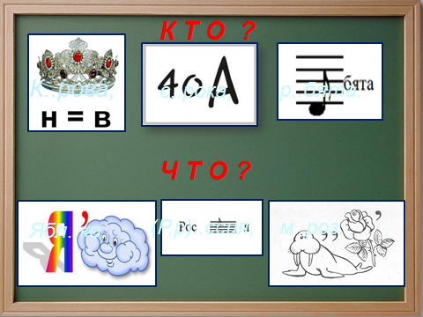
Слайд № 3.
Слайд № 4.
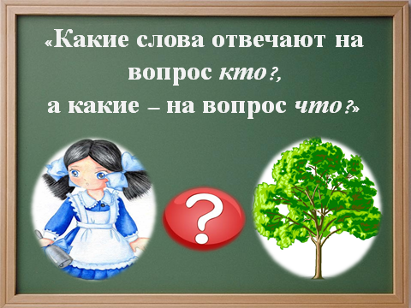
Слайд № 5.
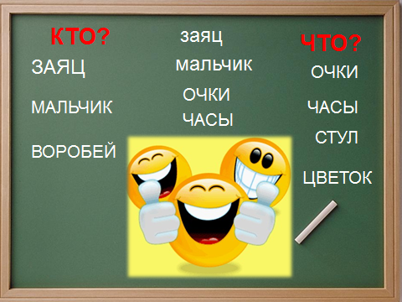
Слайд № 6.
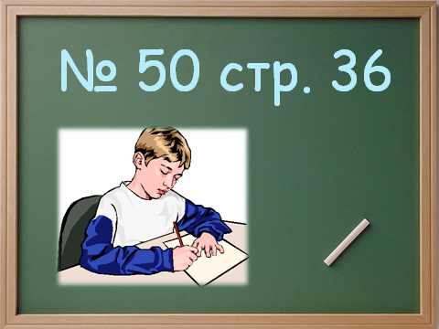

Слайд № 7.
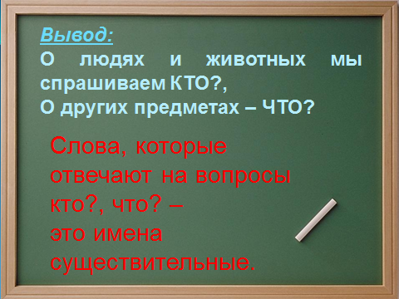
Слайд № 8.
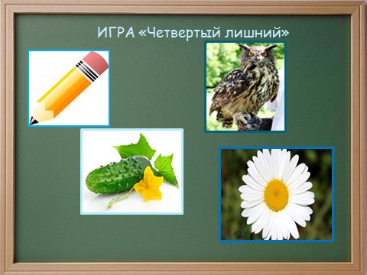
Слайд № 9.
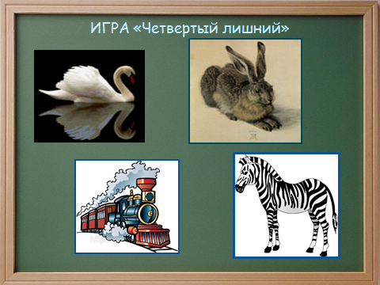
Слайд № 10.


